Nume aplicație:
Retea ESP32 De Monitorizare a Temperaturi, Presiuni, Umiditati, Lumini si Detectie-Miscare
O scurtă descriere, adică CE face (ce monitorizează & cum răspunde)?

Nume colegi cu care lucrați:
Mihalcea Catalin Antonio, Mitrache Cristian Mario
X, Y (puteți lucra și singuri, dacă lucrați în echipă... acesta nu va depăși 3 membri)

Aplicație vizată: Domeniul aplicației, CE (tip de) senzori si actuatori utilizează?, CE placă de dezvoltare ați utilizat sau veți utiliza (arduino, esp, etc.)?, CE comunicații fără fir veți utiliza pentru a implementa o rețea de senzori fără fir (WSN)? (Bluetooth, Wi-Fi, etc.)
Domeniu (tip aplicație) | Senzori & actuatori (tipul acestora) | Placă de dezvoltare cu µC | Comunicații fără fir
Monitorizare de la  distanta. | S1-S2. BMP280(T&P)  S3. AHT20(H)  S4. SR602(Mis)  S5. Fotorezistor(20-30k)  A1. -  (A2.)* - | ESP32-D1 Mini | WIFI(Protocol ESP-NOW)
* Pentru echipe cu 3 membri numărul de senzori va crește de la 3 la 4, și de la un actuator la 2

Parametru performanță  M.Antonio | Fotorezistor Typ.5537 | Senzor comparat 1 (similar sau performanță mai slabă) | Senzor comparat 2 (cu performanță mai bună)
Domeniu măsurare T/ R* | -30 , +70 °C
Precizie T/R | ±20% / ±1,036%
Rată eșantionare T/R | 20 Hz / ~20Hz
Rezolutie T/R | 12biti- ADC(ESP32)
Alt parametru 1 T/R | 150 V max
Alt parametru 2 T/R | 90mW
Alt parametru 3 T/R | 2MOhm Intuneric

Parametru performanță  M.Mario | SR602-Senzor Miscare | Senzor comparat 1 (similar sau performanță mai slabă) | Senzor comparat 2 (cu performanță mai bună)
Domeniu măsurare T/ R*
Precizie T/R
Rată eșantionare T/R
Rezolutie T/R
Alt parametru 1 T/R
Alt parametru 2 T/R
Alt parametru 3 T/R

Parametru performanță  M.Mario | AHT20- Umiditate | Senzor comparat 1 (similar sau performanță mai slabă) | Senzor comparat 2 (cu performanță mai bună)
Domeniu măsurare T/ R*
Precizie T/R
Rată eșantionare T/R
Rezolutie T/R
Alt parametru 1 T/R
Alt parametru 2 T/R
Alt parametru 3 T/R

Parametru performanță  M.Antonio | BMP280  - Temperatura | Senzor comparat 1 (similar sau performanță mai slabă) | Senzor comparat 2 (cu performanță mai bună)
Domeniu măsurare T/ R* | −40 … +85 °C
Precizie T/R | (±0,5 °C la 25 °C; ±1 °C în 0 și 65 °C) / ±0,092%
Rată eșantionare T/R | Până la ~157 Hz / 150 Hz
Rezolutie T/R | 0,01 °C
Alt parametru 1 T/R | Alimentare: 1,71–3,6 V
Alt parametru 2 T/R | Domeniu de precizie completă: 0–65 °C
Alt parametru 3 T/R | Zgomot RMS: 0,002 °C

Parametru performanță  M.Antonio | BMP280  - Presiune | Senzor comparat 1 (similar sau performanță mai slabă) | Senzor comparat 2 (cu performanță mai bună)
Domeniu măsurare T/ R* | 300–1100 hPa
Precizie T/R | ±1 hPa ( 0–65 °C) / 0,00182 %
Rată eșantionare T/R | Până la ~157 Hz / 150Hz
Rezolutie T/R | 0,0016 hPa (0,16 Pa)
Alt parametru 1 T/R | Zgomot tipic: 1,3 Pa /
Alt parametru 2 T/R | Stabilitate pe termen lung: ±1 hPa - 12 luni
Alt parametru 3 T/R | Coeficient termic de offset: ±1,5 Pa/K

* T/ R teoretic (conform data sheet) vs. real (bazat de experiment: experință proprie sau a altora)

JUSTIFICARE: Pentru fiecare parametru de performanță analizat trebuie furnizate dovezi (de calcul dacă este vorba de o valoare, de o sinteză informațiilor daca este vorba de o apreciere, de exemplu: foarte adecvat, mediocru, neadecvat, etc.).

Pentru Fotorezistor Typ.5537, masurat de 16 ori cu 16 samples pe mas, rezolutie de 12 biti:
1. I (14274) LDR: LDR ADC: 2688 / 4095
2. I (15274) LDR: LDR ADC: 2841 / 4095
3. I (16274) LDR: LDR ADC: 2790 / 4095
4. I (17274) LDR: LDR ADC: 2782 / 4095
5. I (18274) LDR: LDR ADC: 2782 / 4095
6. I (19274) LDR: LDR ADC: 2782 / 4095
7. I (20274) LDR: LDR ADC: 2780 / 4095
8. I (21274) LDR: LDR ADC: 2772 / 4095
9. I (22274) LDR: LDR ADC: 2776 / 4095
10. I (23274) LDR: LDR ADC: 2774 / 4095
11. I (24274) LDR: LDR ADC: 2776 / 4095
12. I (25274) LDR: LDR ADC: 2778 / 4095
13. I (26274) LDR: LDR ADC: 2778 / 4095
14. I (27274) LDR: LDR ADC: 2777 / 4095
15. I (28274) LDR: LDR ADC: 2777 / 4095
16. I (29274) LDR: LDR ADC: 2766 / 4095

Dupa valoarea nominala: R = 20 + 30 / 2 = 25k
=> deltaR = 30 – 25 = 5k
- Toleranta teoretica (ADC-ESP32) este de P_T = deltaR / 25 * 100 = 5 / 25 * 100= +-20% la 10 lux
*Deoarece in datasheet nu exista precizie la 25 celsius, asa ca am calculat toleranta rezistentei fotorezistente.

Pentru precizia reala ADC+LDR, Media:

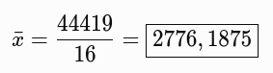

Formula abateri standard:

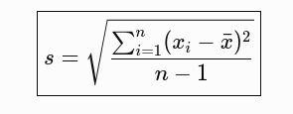

n = 16, x1,x2,x3.....x16 valori masurate(mediate) – media la patrat , totul pe 15.
Dupa inlocuit in formula si multe calcule ajungem la:
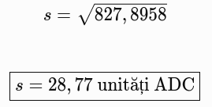

* o unitate ADC inseamna 1LSB = 3.3 / 4096 = 0,806mV in tensiune, s_vdd = 23,18mV
Folosind media si abaterea putem afla variatia relativa(CV):
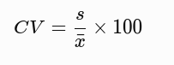

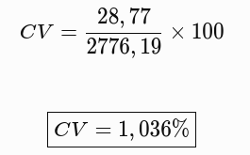

In general acest fotorezistor este mediocru in determinarea aproximativa a intensitati luminoase, si destul de adecvat in detectie a lumini sau nu(nopate/zi).

Pentru BMP280 Temperatura si Presiune, 16 masuratori mediate(16 samples pe mas), rez 12 biti:
1. I (6603) BMP280: Temperature: 24.84 C | Pressure: 955.86 hPa
2. I (9043) BMP280: Temperature: 24.82 C | Pressure: 955.85 hPa
3. I (11483) BMP280: Temperature: 24.82 C | Pressure: 955.84 hPa
4. I (13923) BMP280: Temperature: 24.81 C | Pressure: 955.81 hPa
5. I (16363) BMP280: Temperature: 24.80 C | Pressure: 955.81 hPa
6. I (18803) BMP280: Temperature: 24.80 C | Pressure: 955.84 hPa
7. I (21243) BMP280: Temperature: 24.79 C | Pressure: 955.82 hPa
8. I (23683) BMP280: Temperature: 24.78 C | Pressure: 955.82 hPa
9. I (26123) BMP280: Temperature: 24.78 C | Pressure: 955.82 hPa
10.I (28563) BMP280: Temperature: 24.78 C | Pressure: 955.83 hPa
11.I (31003) BMP280: Temperature: 24.77 C | Pressure: 955.83 hPa
12.I (33443) BMP280: Temperature: 24.78 C | Pressure: 955.82 hPa
13.I (35883) BMP280: Temperature: 24.77 C | Pressure: 955.81 hPa
14.I (38323) BMP280: Temperature: 24.77 C | Pressure: 955.80 hPa
15.I (40763) BMP280: Temperature: 24.77 C | Pressure: 955.81 hPa
16.I (43203) BMP280: Temperature: 24.76 C | Pressure: 955.80 hPa

Ca si la fotorezistor, trebuie facuta media(Temp&Pres) si abaterea standard(Temp&Pres):

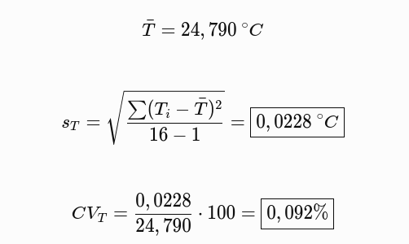

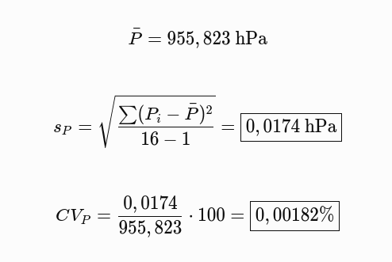

- Senzorul dublu Bosch BMP280 Temperatura si Presiune este un senzor industrial relativ destul de precis, mai ales la presiune, comportamentul lui la masurari de cate 16 samples este foarte ridicat in precizie, el fiind mai mult decat adecvat pentru aplicati de monitorizare interioara/exterioara.

Referințe utilizate: Consultați mai multe surse (de preferat de încredere) pentru a limita discrepanțele
..................................

Parametru performanță | Actuator ales 1 (2) | Actuator comparat 1 (similar sau mai slab) | Actuator comparat 2 (mai bun)
Parametru de interes 1 T/R
Parametru de interes 2 T/R
Parametru de interes 3 T/R
1 sau 2 tabele în funcție de dimensiunea echipei (2 pentru 3 membri). Se aleg 3 parametri relevanți

JUSTIFICARE: Pentru fiecare parametru de performanță analizat trebuie furnizate dovezi (de calcul dacă este vorba de o valoare, de o sinteză informațiilor daca este vorba de o apreciere, de exemplu: foarte adecvat, mediocru, neadecvat, etc.).
..................................

Referințe utilizate: Consultați mai multe surse (de preferat de încredere) pentru a limita discrepanțele
..................................

Următorul tabel reprezintă următorul pas, în care trebuie să analizați și impactul unității de procesare (a plăcii de dezvoltare) și a comunicațiilor (transcievere & condiții propagare):
Criteriu performanță | Parametru 1 | Parametru 2-3 | Rezultat scontat
Durată viață
Monitorizare precisă
Costuri | ~ 40+12+8+1,69 Lei | -
Alt criteriu de interes | Domeniu de masurare larg.
Se alege un nou criteriu de performanță relevant, și 2 sau 3 parametri relevanți per criteriu pentru a analiza în ce măsură acest criteriu poate fi îmbunătățit (sau nu), și se consemna concluzia la Rezultat scontat (exemplu, durată viață = o săptămână, 6 luni, etc., monitorizarea precisă se referă coerența (calitatea, cantitatea și interpretarea) datelor achiziționate, costurile totale necesare, etc.)

JUSTIFICARE: Pentru fiecare criteriu de performanță analizat (2 sau 3) trebuie furnizate dovezi (de calcul dacă este vorba de o valoare, de o sinteză informațiilor daca este vorba de o apreciere, de exemplu: foarte adecvat, mediocru, neadecvat, etc.) pentru a estima impactul acestuia asupra celor 4 criterii de performanță (ultimul este la alegere) .
..................................

Referințe utilizate: Consultați mai multe surse (de preferat de încredere) pentru a limita discrepanțele
..................................

